2. ให้นักศึกษาลองเปิดเว็บเบราว์เซอร์แล้วพิมพ์ URL https://jsonplaceholder.typicode.com/todos?_limit=5
จะได้ข้อมูล JSON ที่มีลักษณะเป็น Array of Objects ใน JavaScript ให้นักศึกษาถ่ายภาพหน้าจอ (Capture)
ผลลัพธ์ที่ได้บันทึกผลลงใน pdf
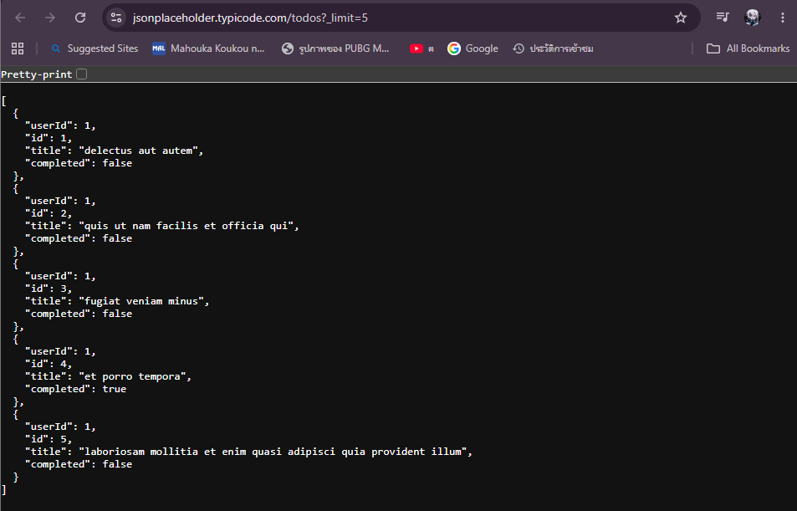

6.1 ถ่ายภาพหน้าจอ (Capture) หน้าเว็บเพจผลลัพธ์ที่ดึงมาจาก URL
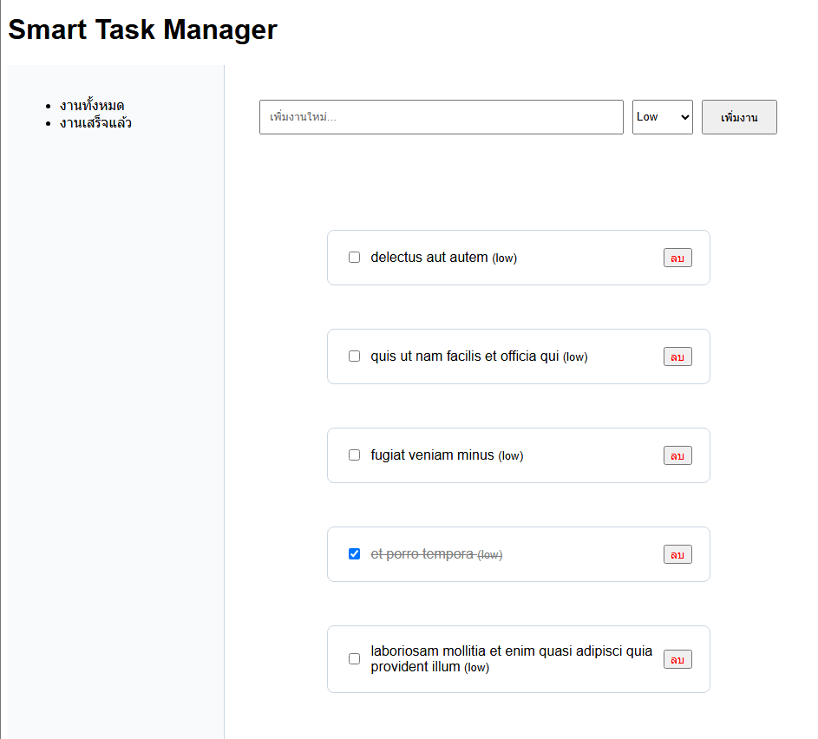

6.2 เพิ่มงานโดยใช้ Form จํานวน 2 งาน และ ถ่ายภาพหน้าจอหลังจากเพิ่มงานแล้ว
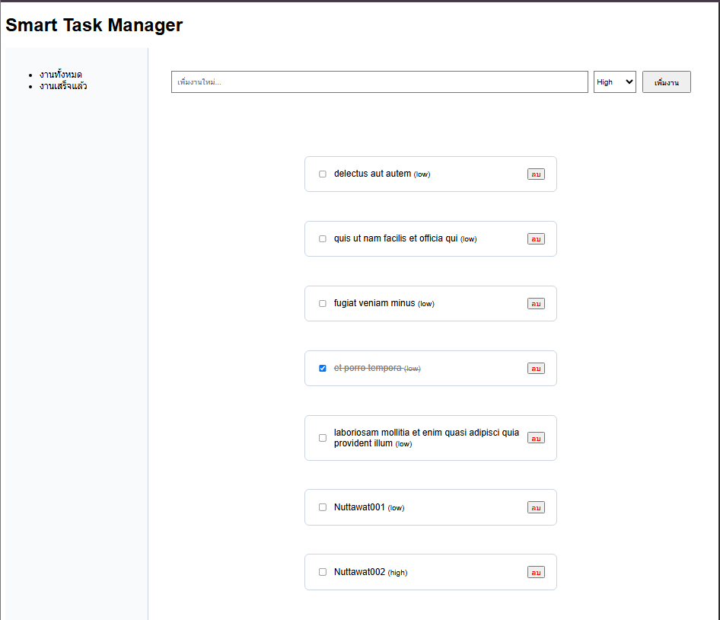

6.3 คลิก Checkbox งานที่เพิ่มล่าสุด 1 งาน และ ถ่ายภาพหน้าจอหลังจากคลิก Checkbox แล้ว
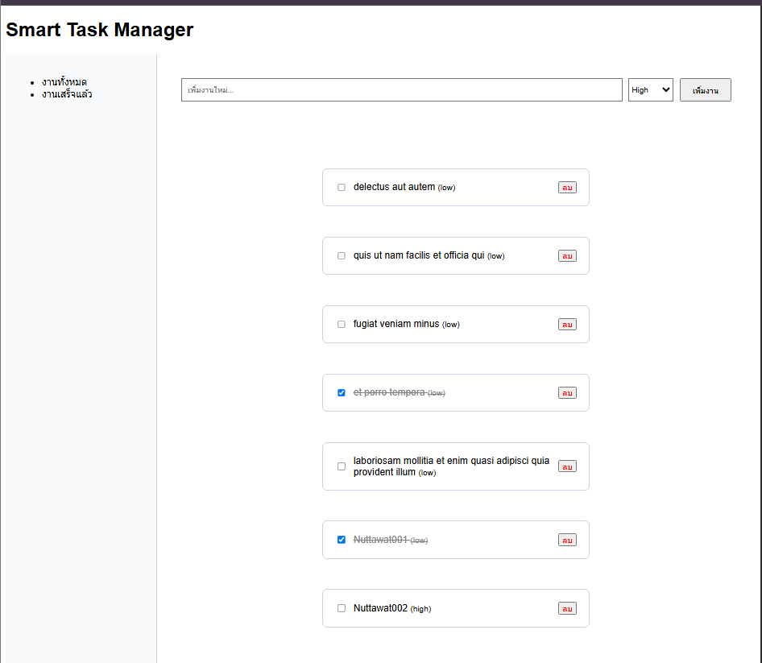

6.4 ลบงานใดงานหนึ่ง และ ถ่ายภาพหน้าจอหลังจากลบงานแล้ว
